RETO_1

Teniendo en cuenta los conceptos vistos, cree la siguiente estructura:

Defina el Paquete Salud, dentro de él cree la Clase Persona y defina los atributos tipoDoc, documento, nombre, apellido, peso, estatura, edad, sexo y los métodos:

❑ pedirDatos()→ que solicite los datos de la persona

❑ mostrarPersona()→ imprime los datos ingresados

❑ calcularImc()→Primero se calcula

pesoActual=peso(en kg)/(estatura(en m)^2

Si resultado menor menor que 20, “el peso está por debajo de lo ideal”,

Si devuelve un número entre 20 y 25 (incluidos), “el peso es ideal” y

Si devuelve un valor mayor que 25 significa que tiene sobrepeso

❑ mayorEdad()→ Determinar si es mayor de edad o no

Defina otro paquete llamado Principal y dentro de él una clase llamada Inicio

❑ Definir objetos para la clase (Considerar los modificadores de

acceso necesarios para conseguirlo).

❑ Ejecutar los métodos para ver las operaciones definidas

SOLUCION:  
1. Inicialmente creamos el paquete llamado “Salud”

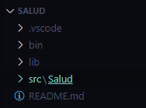

2. Despues dentro del paquete creamos dos clases llamadas Persona e Inicio:

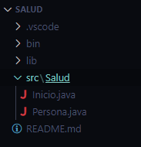

3. Despues definimos los atributos de la clase “Persona” que en este caso la encapsulación de los tipos primitivos:

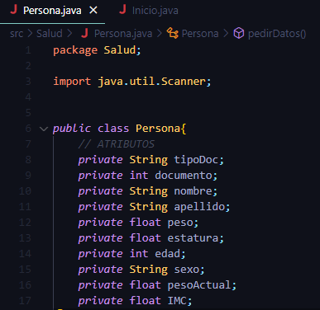

4. Luego definimos los métodos de la misma con identificador publica sin retorno (void), que seria  
- PedirDatos();  
- mostrarPersona();  
- calcularImc();  
- mayorEdad();

5. en la clase (PedirDatos()) instanciamos la clase Scanner para capturar datos y almacenarlos en las variables.

        Scanner Lector = *new* Scanner(System.in);

Después imprimimos una consulta y allí almacenamos lo que el usuario digite, invocamos el objeto y después limpiamos el buffer

System.out.println("Ingrese tipo de documento");

        tipoDoc = Lector.nextLine();

6. en la clase (mostrarPersona()) imprimimos los valores que el usuario digito concatenando las variables donde se almacenaron los valores ya mencionados:

*public* void mostrarPersona(){

        System.out.println("Resumen:");

        System.out.println("Tipo de documento: " + tipoDoc);

        System.out.println("Documento: " + documento);

        System.out.println("Nombre: " + nombre);

        System.out.println("Apellido: " + apellido);

        System.out.println("Peso: " + peso);

        System.out.println("Estatura: " + estatura);

        System.out.println("Edad: " + edad);

        System.out.println("Sexo: " + sexo);

    }

7. Despues hice un calculo de IMC en la clase (calcularImc), donde el peso se dividiera entre la potencia al cuadrado de la estatura, después hice una condición if anidada donde si el peso es menor a 20, imprimiera “que estaba por debajo de lo ideal, o si era menor a 25 y mayor a 20, imprimiera “esta en el peso ideal” o si era mayor a 25 que imprimiera “esta en sobrepeso”.

*public* void calcularImc(){

        pesoActual = peso/(estatura*estatura);

        IMC = pesoActual;

*if*(pesoActual<20){

            System.out.println("IMC: " + IMC + ", el peso está por debajo de lo ideal");

        }*else* *if*(pesoActual <= 25 && pesoActual>=25){

            System.out.println("IMC: " + IMC + ", el peso es ideal");

        }*else* *if*(pesoActual>25){

            System.out.println("IMC: " + IMC + ", Tiene sobrepeso");

        }

    }

8. después en la clase (mayorEdad()) hice una condición if, donde la edad que digito el usuario era mayor o igual a 18, entonces que imprimiera “Es mayor de edad” si no que imprimiera “Es menor de edad”

*public* void mayorEdad(){

*if*(edad>=18){

            System.out.println("Es mayor de edad");

        }*else*{

            System.out.println("Es menor de edad");

        }

    }

9. Despues definimos otro paquete llamado “Principal” donde estaba el retorno main y que dentro de ese retorno, se creara una clase llamada “Inicio”

Después intanciaramos la clase o crearamos el objeto de Persona con nombre “pers” y crearamos el constructor con la palabra reservada “new”.

package Salud;

*public* class Inicio {

*public* *static* void main(String[] *args*) {

        Persona pers = *new* Persona();

        pers.pedirDatos();

        pers.mostrarPersona();

        pers.calcularImc();

        pers.mayorEdad();

    }

}

RETO_2:

Modifique la estructura del método calcularImc(), para que este retorne en cada posible caso lo siguiente:

Si resultado menor que 20, retorne PESOBAJO

Si devuelve un número entre 20 y 25 (incluidos), PESOIDEAL

Si devuelve un valor mayor que 25 SOBREPESO

Y cambie la ejecución en la clase Inicio para que se evalúe el retorno del valor con un condicional y se muestren los mensajes correspondientes a cada caso.

RETO_3:

Aplicar el principio de encapsulamiento a la Clase Persona garantizando la adecuada ejecución de la misma.

❑ Crear una subclase Empleado que herede los atributos y métodos de la superclase Persona y cuente adicionalmente con:

Los atributos:

cargo, valorhora, horastrabajadas, departamento.

Los métodos:

✓ calcularHonorarios(), donde se calcule el valor de los honorarios del empleado → que es equivalente al producto del valor por hora y la cantidad de horas trabajadas menos RETEICA que corresponde al 0,966% sobre el valor total.

Imprimir el tipo y número de documento, nombres y apellidos, cargo, horas trabajadas, valor por hora y total a pagar.

1. Aplique el fundamento de encapsulamiento en la clase persona a los diferentes atributos:
2. *public* class Persona{
3. *// ATRIBUTOS*
4. *private* String tipoDoc;
5. *private* int documento;
6. *private* String nombre;
7. *private* String apellido;
8. *private* float peso;
9. *private* float estatura;
10. *private* int edad;
11. *private* String sexo;
12. *private* float pesoActual;
13. *private* float IMC;

2.